

Puntajes | Notas | Embarcos | Campaña | Yacht | Buenos Aires

Lunes,27 de octubre del 2006… 8:00 Temp. Actual: 29º Cielo despejado Nº de edición: 1

LOS VALORES EN LA EDUCACIÓN SECUNDARIA.
Los principales agentes educativos en la actualidad para un adolescente son la familia, la sociedad y la escuela. Al mismo tiempo estos son la mayor manifestación de importancia para la sociedad.

L  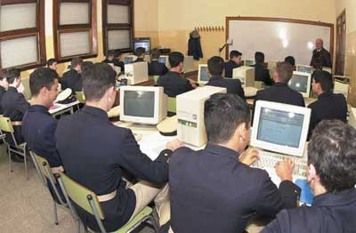

a familia, la sociedad y la escuela son los principales agentes educativos, y algunas de sus manifestaciones de vital importancia para el futuro.¿De dónde toman los adolescentes los Valores? Evidentemente de la familia, de la sociedad y de la escuela. Los Valores están esencialmente relacionados con la cultura de la sociedad. Podemos decir que los Valores son, en primer lugar, cualidades y, en segundo lugar, práctica, actividad observable del ser humano.
En cuanto a las cualidades, califican; o sea, identifican. Cuando nosotros decimos que un hombre es honrado, lo estamos identificando por su honradez, que es lo que le identifica ante nosotros. Y también lo determinan, haciéndolo diferente de los demás hombres que no son honrados.
Desde luego que no es posible poseer ante los demás todos los valores. Nos conocerán por algunos, pero puede ser que también nos conozcan por Valores que no poseemos.
Vamos a ver lo de la práctica en sentido inverso. A cualquier persona en general, y a los adolescentes en particular, se les reconocen los Valores que poseen por la conducta observable. Desde el punto de vista social, que es el campo donde se demuestra lo que se posee, al adolescente lo podemos observar en su familia; en todas las estructuras físicas de la escuela, desde el aula hasta los rincones del perímetro, y de una manera especial en los patios de recreo; en los resultados de su trabajo como estudiante; en sus relaciones con los grupos de que forme parte, o de los que no forma parte, como lo equipos deportivos, las academias, o las actividades artísticas, y, por último, en sus relaciones con la naturaleza.
Y desde luego, también lo podemos observar en las muestras que da de la formación de su personalidad y carácter. La apariencia externa es importante, pero sólo como eso, como lo que hace aparecer, lo que demuestra de lo interior de los jóvenes. Son rasgos que van desde el aprecio que tiene de sí mismo y, por lo tanto, de qué cuánto respeta a los demás, hasta la total falta de aceptación de sí y de los demás, demostrándolo con su arreglo personal y conductas que él conoce muy bien como no aceptadas ni por la familia, ni la escuela, y corre todos los riesgos de confrontación (incluso social y jurídica).
No debemos olvidar nunca que la adolescencia es un período del desarrollo humano donde se forman los Valores que no se adquirieron en la niñez, se corrigen los que se adquirieron de alguna manera mal, o se forman aquí de una manera definitiva. Por esto, es de enorme importancia la presencia, palabras (como expresiones de ideas y conceptos) y actitudes de todos los agentes que integran la comunidad educativa.
El Liceo Naval Militar Alte. Guillermo Brown enfatiza el conocimiento y la práctica de las virtudes cardinales: templanza; justicia; fortaleza y Prudencia
Volver.

